Метеоролошка станица базирана на Bluetooth

Никола Диневски¹
¹ Студент, Факултет за информатички науки и компјутерско инженерство (ФИНКИ)
УКИМ
Скопје, Р.С. Македонија
nikola.dinevski@students.finki.ukim.mk

Абстракт—Времето и предвидувањето на времето отсекогаш претставувале грижа на човекот. Честите драстични промени на климата создадоа значење за креирање на уреди со прецизни, доверливи и издржливи сензори за предвидување на времето. Потребата за лесно преносливи и доверливи уреди кои нудат моментални известувања за промените и состојбата на времето е сѐ поголема. За да се задоволат овие побарувања, дизајнирав компактна, ефикасна и доверлива метеоролошка станица, која дава информации за моменталната сотојба на температурата и влажноста на воздухот. Микроконтролерот кој се користи во проектот е Arduino Uno. Доверливите и прецизни информации се мерат со DHT11 сензор. Додека за пренос на податоците се користи HC-05 Bluetooth модул, кој овозможува портабилност и висока податочна рата.
Клучни зборови—метеоролошка станица; Arduino Uno; DHT11 сезнор; HC-05 Bluetooth модул;

Вовед
Временската прогноза била важна за човекот отсекогаш. Главниот концепт околу мерењето на температурата и влажноста на воздухот е да се знае и да се предвиди промената на времето. Низ историјата на човештвото се случиле илјадници појави кои директно влијаеле на климата. Денес, температурата и влажноста и нивната брза промена се загрижувачки, глобалното затоплување е еден од најголемите проблеми со кои човештвото се соочува. Метеоролошката станица е составена од инструменти и опрема за мерење на атмосферските услови, за да се направи успешна статистика или прогноза на времето. Најчесто се мерат температурата, притисокот, влажноста на воздухот, брзина и правец на ветерот,... Најголемиот број на метеоролошки станици се големи, зафаќаат многу простор и ресурси. Се јавува потребата на компактни и прецизни метеоролошки станици, кои не зафаќаат многу простор. Станици кои се лесно преносливи и издржливи. За таа цел, имплементирав метеоролошка станица која користи DHT11 сензор за мерење на температура и влажност на воздухот. Дополнително, уредот користи HC-05 Bluetooth модул за пренесување на податоците добиени од сензорите, до апликација, која ги покажува моменталните податоци и овозможува корисникот да ги гледа во реално време на неговиот уред кој поддржува Bluetooth. Целта на овој проект е да се дизајнира лесно пренослива метеоролошка станица која што е лесна за пристап и е со едноставен кориснички интерфејс. Главната структура на уредот е Arduino Uno микропроцесор, поврзан со сензор за температура и влажност на воздухот, како и Bluetooth модулот за пренесување на измерените податоци. Со помош на Bluetooth Serial Reader апликација се прикажуваат податоците на екран (компјутер, лаптоп, телефон,..).

Структура
Метеоролошката станица прикажана на слика 1 е имплементирана на breadboard и претставува мерач и транзмитер на податоците. Користи Arduino Uno микроконтролер, сo DHT11 сензор и HC-05 Bluetooth модул. За напојување користи батерија. Ги мери температурата и влажноста и ги транзмитира кон приемник. Приемник во случајот може да биде било кој уред кој поддржува Bluetooth. Податоците се прикажуваат на екран од моменталната состојба на времето користејќи сериска комуникација. На слика 2 е прикажана шема од електричното коло.
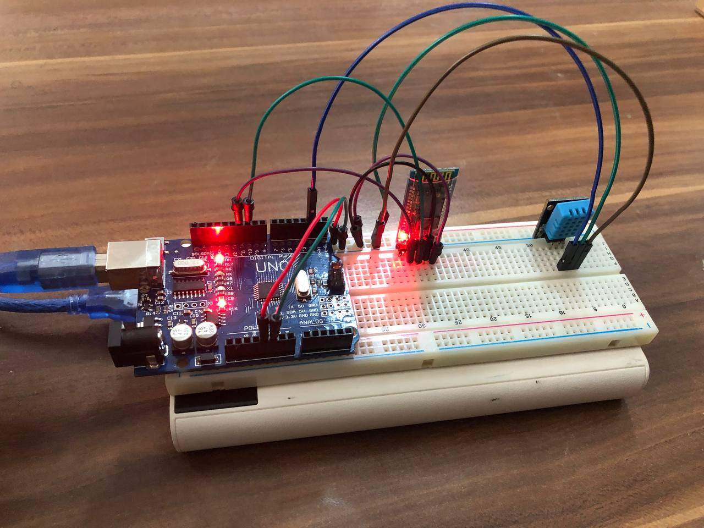

Сл. 1. Метеоролошка Станица

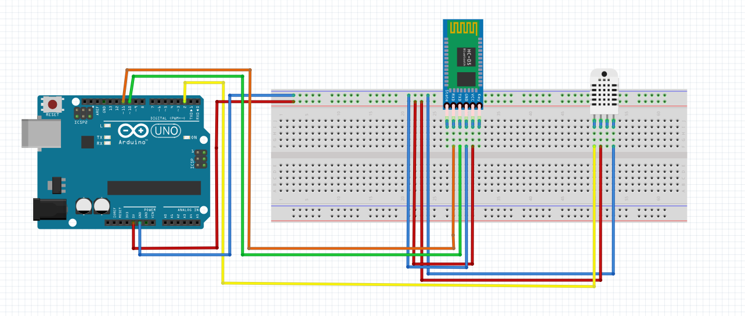
Сл. 2. Шема на електричното коло

Arduino Uno
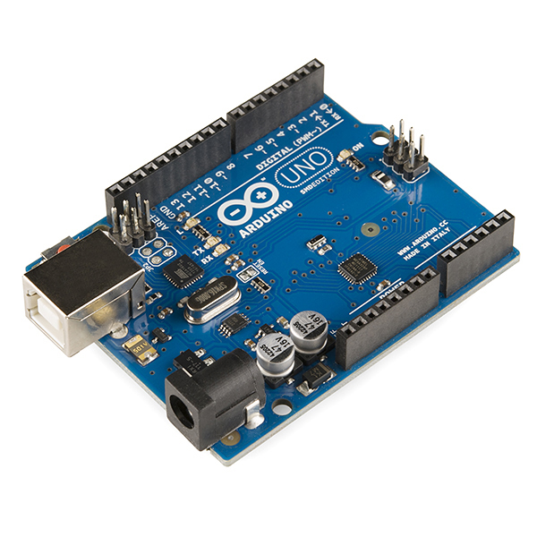
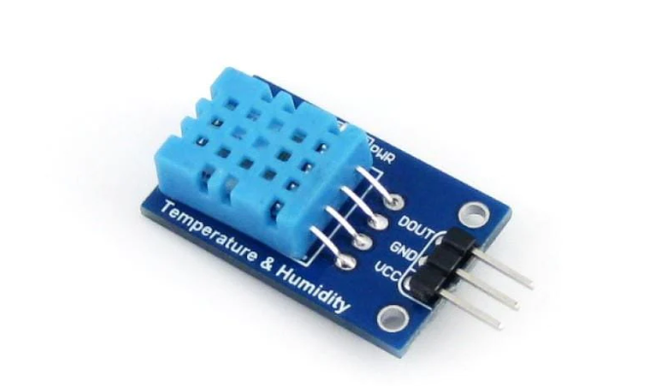
Arduino Uno микроконтролерот прикажан на слика 3 е главниот компонент на целиот уред, кој е задолжен за сите операции во станицата. Тој има голема флексибилност и лесна надоградливост [1].Со што овозможува лесна имплементација на сензорот за температура и влажност и Bluetooth модулот. Структурата на неговиот микроконтролер е базирана на ATmega328P [3]. Овозможува сериска комуникација за прикажување на податоците и IDE за лесна програмибилност.

Сл. 3. Arduino Uno

Digital Humidity Temperature Sensor (DHT11)
DHT11 сензорот прикажан на слика 4 е дигитален сензор за температура и влажност на воздухот кој овозможува калибриран дигитален сигнал на измерените податоци. Поради тоа, мерењата се стабилни и со висок интегритет. Сензорот е составен од висока отпорност на влажни компоненти и NTC уред за мерење на температурата [5]. Нуди брз пренос, ниска оптеретеност и ниска цена. Дополнително, одбегнува интерференции и може да транзимитира податоци на големи дистанци. Комуникацијата и синхронизацијата меѓу микроконтролерот и сензорот е со една двострана врска. Пакетот со информации транзмитиран од сензорот е со големина од 40 битови. Може да работи во 2 модови. Ниска струјна побарувачка и мод на работа. Почетниот сигнал претставува промена од модот на ниска побарувачка во работен мод. После почетниот сигнал, сензорот пушта одговорен сигнал кој ја содржи информација за температурата и влажноста на воздухот.
При имплементацијата во станицата, сензорот користи модул составен од три пинови (VCC, Data, GND). VCC е поврзан со 5V пинот од Ардуиното. GND пинот е поврзан со GND пинот и Data пинот е поврзан со пинот 2 на Ардуиното. Сензорот ги транзмитира измерените податоци до Ардуиното, кои подоцна се транзмитираат со Bluetooth модулот.
Сл. 4. DHT11 сензор

Bluetooth и HC-05 Bluetooth модулот
Bluetooth главно се користи за воспоставување на Personal Area Networks (PAN) комуникација. Тој е популарна и често користена технологија за пренесување на податоци помеѓу два различни уреди. Наједноставно кажано Bluetooth е протокол за безжична комуникација. Исто како било кој друг комуникациски протокол, кој луѓето го користат секојдневно, како HTPP,FTP,… Bluetooth работи на client-server тип на архитектура. Уредот кој ја иницира конекцијата е клиентот, додека уредот кој го прима барањето за конекција е серверот [2]. Моменталната брзина на пренос на податоци е 1Mbps. Тој е добар протокол, бидејќи ја достигнува оваа брзина додека конзумира една стотина од моќта која ја конзумира Wi-Fi. Во овој проект користам Bluetooth технологија, имплементирана со HC-05 модул, за брз и ефикасен пренос на податоци.
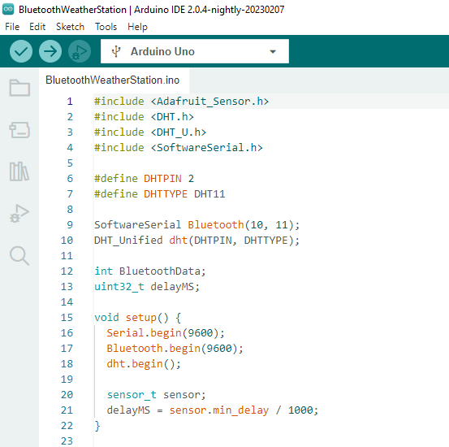
HC-05 модулот прикажан на слика 5 е Bluetooth модул кој работи на принцип на Serial Port Protocol (SPP), односно сериски порт протокол. Овој модул е дизајниран за безжична комуникација. Поддржува Bluetooth V2.0+EDR (Enhanced Data Rate) 3Mbps модулација со 2.4GHz радио трансивер и baseband [4]. Користи CSR Bluecore 04 чип, со CMOS технологија и AFH (Adaptive Frequency Hopping Feature). Предности на овој модул се неговата ниска цена, ниска потрошувачка моќ како и функционалност на значително голема дистанца. Bluetooth модулот има сензитивност од -80dBm. Користи UART интерфејс, каде што може да биде контролиран неговиот baud rate. Најчесто тој изнесува 36800 и пакетот со информации има големина од 8 бита информации, како и по еден stop и no parity бит. Овие модули имаат два модови, master и slave уред. Bluetooth уредите со парни бројки во името, не можат да бидат конфигурирани и имаат предефиниран мод. Додека за уредите со непарни бројки, како HC-05, корисникот може да го конфигурира модот како master или slave користејќи AT команди. Во овој проект Bluetooth модулот користи slave мод. HC-05 има шест пинови. TX и RX пиновите се поврзани во RX и ТX пиновите на Ардуиното соодветно. VCC пинот е поврзан со 5V напојувањето на Ардуиното, а GND пинот е поврзан со GND пинот на Ардуиното. Исто така со цел да не се изгубат прочитани информации и да постои стабилна комуникација, потребно е baud rate на Bluetooth модулот да биде синхронизиран со Ардуиното.
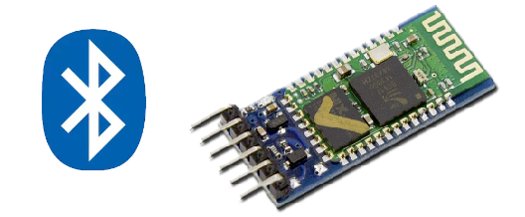
Сл. 5. HC-05 Bluetooth модул

Bluetooth Serial Terminal апликација
Овозможува прикажување на податоците од метеоролошката станица на било кој уред. Во овој проект, температурата и влажноста на воздухат се прикажуваат на екранот на мојот компјутер. Главната предност при користењето на апликацијата е едноставното поврзување и читливо прикажување на податоците за корисникот. При вклучување на станицата воспоставуваме Bluetooth конекција со неа. После краток период податоците се прикажуваат на секоја секунда, во реално време.

Програмски код
За програмирање на Arduino Uno микроконтролерот, го користев Arduino IDE софтверот. Тој е едноставен за користење и поддржува C и C++ како јазици за програмирање. За овој проект, за кодот требаше да се импортираат неколку библиотеки за сензорите. Да се декларираат сензорите и користените порти. Со едноставно повикување на функциите од готовите библиотеки, на одредени временски интервали се читаат податоците. На слика 6 е прикажан кодот на метеоролошката станица.
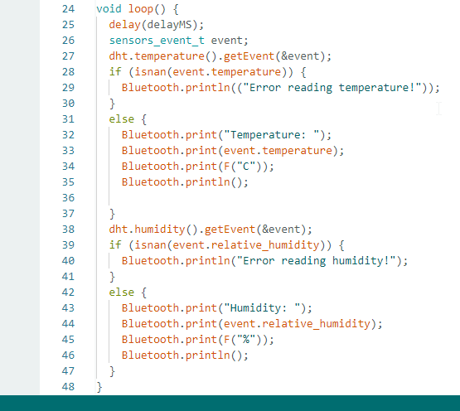
Сл. 6. Програмски код

Резултат
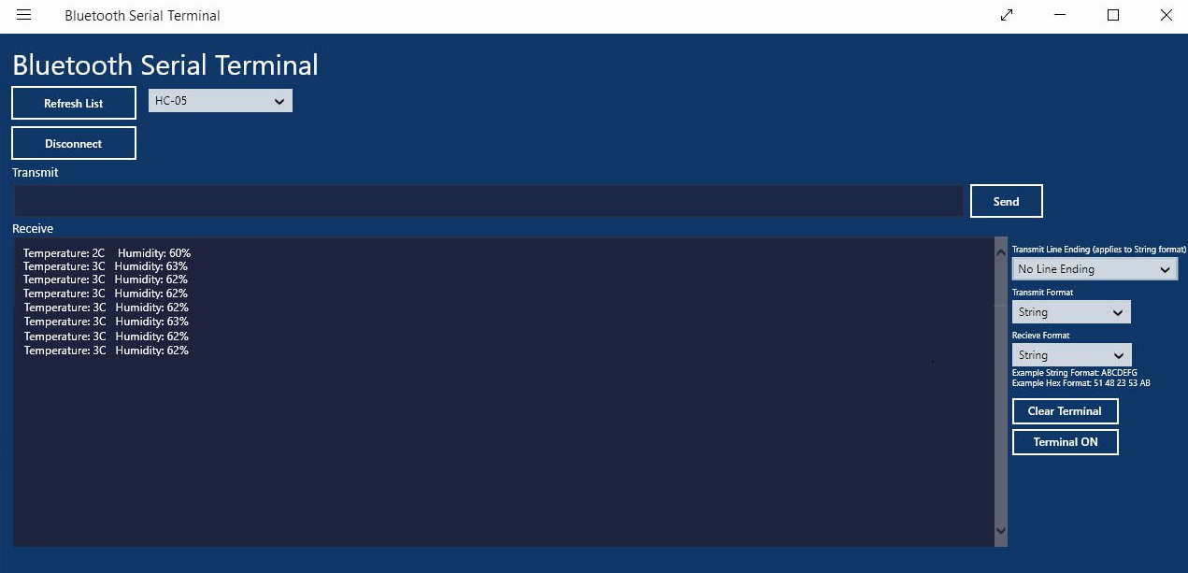
Оваа метеоролошка станица беше тестирана во мојот дом. Сензорот ги прибра и пренесе податоците од метеоролошката станица на мојот балкон, до екранот на мојот компјутер во мојата соба, во реално време. На секоја секунда на екранот се прикажуваат измерените температура и влажност на воздухот надвор. На слика 7 може да се види прикажувањето на прочитаните податоци на екран преку апликацијата “Bluetooth Serial Terminal” [6]. Отчитувањата приближно се совпаѓаа со мерењата на Accuweather апликацијата, како и влажноста на воздухот беше приближно еднаква со влажноста прикажана на апликацијата Weatherspark.
Сл. 7. Апликација

Предности
- Прецизно мерење на податоци
- Прикажување на податоците на било кој уред
- Составните компоненти на метеоролошката станица се компактни, со ниска цена и со ниска потрошувачка моќ
- Лесно надоградлива, односно може да се додадат дополнителни сензори (притисок, светлина,..)
- Брза комуникација и пренос на податоци поради користење на Bluetooth модул

Заклучок
Метеоролошката станица базирана на Bluetooth технологија служи како доверлив и ефикасен уред за мерење на надворешните услови, како температурата и влажноста на воздухот. Прикажува мерења во реално време. Дополнително проектот може да се прошири, со користење на други сензори, како за притисок, светлина, ниво на вода, сензор за дожд, брзина на ветер, итн. Батеријата користена за напојување може дополнитлно да се полни со модул сончев колектор. Исто така, може и податоците да се зачувуваат на сервер, со што би се овозможил пристап до претходни мерења и прикажување на статистики за условите, како и предвидување на времето, односно прикажување на прогнози.

Референци
- K. Anbazhagan, Arduino Interesting projects: 3X3X3 LED Cube, Bluetooth Controlled Toy Car, Tone Generator,Motor Control by Flex Sensor etc.., Independently Published, 2019.
- G. Blokdyk, Bluetooth Low Energy (LE) The Ultimate Step-By-Step Guide, 5STARCooks, 2018
- ArduinoUno, [Онлајн], Достапно на линкот : https://www.arduino.cc
- HC-05 Bluetooth module, [Онлајн], Достапно на линкот : ftp://imall.iteadstudio.com/Modules/IM120723009/DS_IM120723009.pdf
- DHT11 sensor, [Онлајн], Достапно на линкот : http://www.micropik.com/PDF/dht11.pdf
- Bluetooth Serial Terminal апликација, [Онлајн], Достапно на линкот : https://apps.microsoft.com/store/detail/bluetooth-serial-terminal/9WZDNCRDFST8?hl=en-us&gl=us

